简介
【参考：http://freemarker.foofun.cn/dgui_quickstart_basics.html】

什么是Freemarker？
Freemarker是一款模板引擎：即一种基于模板和要改变的数据，并用来生成输出文本（HTML网页、电子邮件、配置文件、源代码等）的通用工具。
它不是面向最终用户的，而是一个Java类库，是一款程序员可以嵌入他们所开发产品的组件。
模板编写为Freemarker Template Language（FTL）。它是简单的，专用的语言，不像是PHP那样成熟的语言。那就意味着要准备数据在真实编程语言中来显示，比如数据查询和业务员算，之后模板显示已经准备好的数据。在模板中，你可以专注于如何展现数据，而在模板之外可以专注于要展示什么数据。
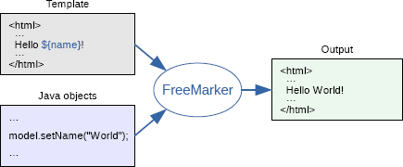
这种方式通常称为MVC模式，对于动态网页来说，是一种特别流行的模式。
它帮助从开发人员中分离出网页设计师。设计师无需面对模板中的复杂逻辑，在没有程序员来修改或重新编译代码时，也可以修改页面的样式。
而Freemarker最初的设计，是被用来在MVC模式的web开发框架中生成HTML页面的，它没有被绑定到HTML或Servlet或任何web相关的东西。它可以用于非web应用环境中。

